Вариант 85
ЗАДАНИЕ №1
РАСЧЕТ УСТАНОВИВШЕГОСЯ РЕЖИМА ПОД
ДЕЙСТВИЕМ ПОСТОЯННЫХ ИСТОЧНИКОВ
1. Для изображенной цепи составить полную систему независимых уравнений Кирхгофа.
2. Рассчитать токи в ветвях методом контурных токов.
3. Рассчитать токи в ветвях методом узловых потенциалов.
4. В ветви, помеченной стрелкой, определить ток методом эквивалентного генератора.
5. Определить показание идеального амперметра, включенного
параллельно ветви с источником тока.
6. Составить уравнение баланса мощностей и проверить его выполнение.
7. Составить модель электрической цепи в программе TINA, выполнить моделирование и сравнить результаты.

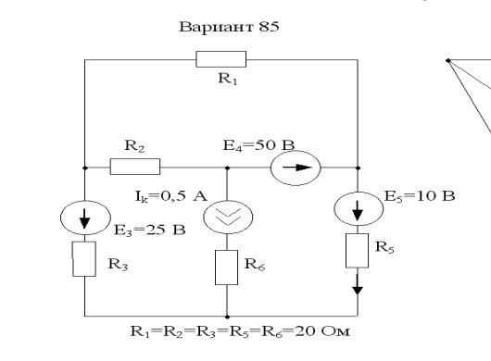

Задание №2 Расчет установившегося синусоидального режима.
1. Для заданных 2х -полюсников "1","2","3" при питании от источника синусоидального напряжения на частоте, соответствующей варианту, определить функции времени мгновенных значений токов в ветвях, а также показания приборов электродинамической системы (действующие значения).
2. Для каждой схемы построить векторные диаграммы токов и напряжений, продемонстрировав выполнение законов Кирхгофа в векторной форме.
3. Определить активные мощности, потребляемые 2х - полюсниками на заданной частоте.
4. Выполнить компьютерное моделирование каждого двух- полюсника, определить комплексные и мгновенные значения то- ков в ветвях, измерить активную мощность.
5. Для схем"1"и"2" получить частотные зависимости модуля комплексного входного сопротивления ⏐Zвх.(ω)⏐, построить график ⏐Zвх.(ω)⏐в частотном диапазоне 0≤f≤10 кГц. 6. Для схем «1» и «2» выполнить компьютерное моделирование и получить графики модуля и фазы комплексного входного сопротивления.

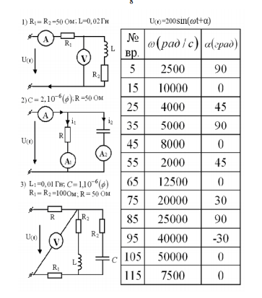
Задание 3 Расчет переходного процесса в цепи второго порядка, определение передаточной функции и переходной характеристики цепи
1. Для заданной цепи, пользуясь классическим методом, определить зависимость от времени требуемой (согласно номеру варианта) величины X(t) в переходном режиме. Построить график найденной функции X(t). Считать, что коммутация происходит в момент t=0, ключ изображен в докоммутационном состоянии.
2. В программе TINA составить модель цепи с коммутирующим ключом и провести исследование переходного процесса. Проверить совпадение результатов.
3. В заданной схеме удалить источники напряжения и тока, оставив их внутренние сопротивления. Заменить ключ источником единичного ступенчатого напряжения 1(t). Операторным методом, считая искомую функцию выходным сигналом, найти передаточную функцию цепи и переходную характеристику цепи.
4. Выполнить моделирование и проверить совпадение результатов для переходной характеристики.
Вариант 85: Искомая величина = Uc

